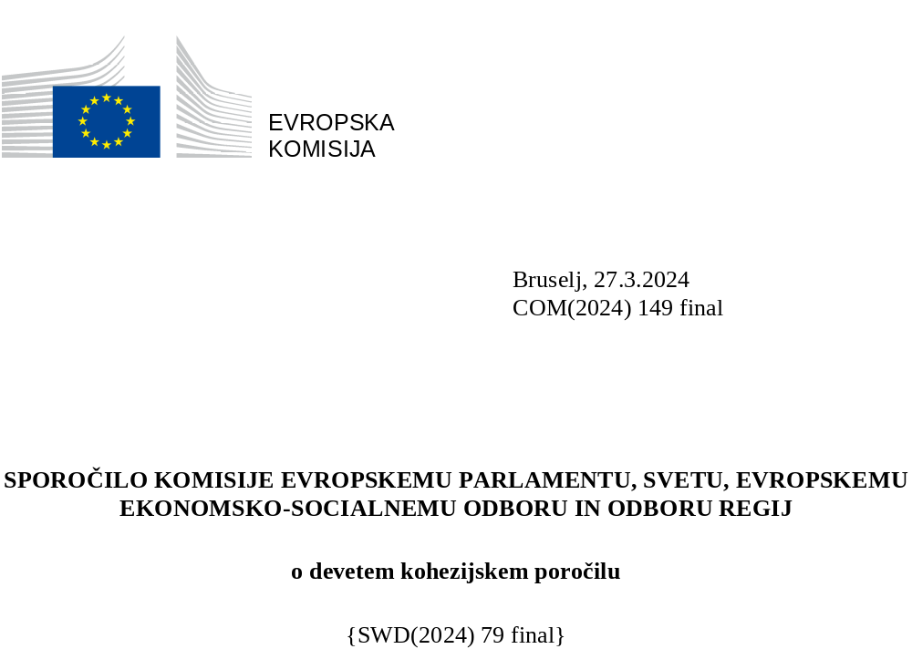

SPOROČILO KOMISIJE EVROPSKEMU PARLAMENTU, SVETU, EVROPSKEMU EKONOMSKO-SOCIALNEMU ODBORU IN ODBORU REGIJ
o devetem kohezijskem poročilu
„Da bi Unija pospešila svoj vsesplošni skladni razvoj, razvija in izvaja tiste svoje dejavnosti, ki vodijo h krepitvi njene ekonomske, socialne in teritorialne kohezije.“
(člen 174 Pogodbe o delovanju Evropske unije)

I. Uvod
Ekonomska, socialna in teritorialna kohezija je evropska javna dobrina
EU temelji na vrednotah solidarnosti, enakih možnosti in kohezije. Že od samega začetka je bil v Rimski pogodbi določen cilj „zmanjševanj[a] sedanjih razlik med posameznimi regijami in zaostalosti regij z omejenimi možnostmi“. Upravičeno se je štelo, da sta ekonomska in socialna kohezija v smislu zmanjšanja notranjih razlik koristni za vso Evropo, in enako velja še danes.
Od takrat je kohezijska politika eden od ključnih stebrov evropskega projekta, saj zagotavlja podporo pri vsakem koraku evropskega povezovanja, kot so vzpostavitev enotnega trga, ekonomska in monetarna unija ter več širitev, v zadnjih letih pa tudi zeleni in digitalni prehod. Samo s tržnimi silami ni mogoče zagotoviti, da bodo koristi teh ključnih korakov povezovanja enakomerno porazdeljene po vsej Evropi, zato je nujna pomoč kohezijske politike, da bi države članice in regije prispevale, prejele koristi in v celoti razvile svoj potencial. Kohezijska politika je, ob boku drugih instrumentov, kot je mehanizem za okrevanje in odpornost, sčasoma postala tudi ekonomski stabilizator, zanesljiv vir podpore in naložb med finančno krizo ter, bolj nedavno, med pandemijo in rusko vojno agresijo proti Ukrajini. Kohezijska politika je s svojo regionalno usmerjenostjo in lokalnim pristopom eden najvidnejših izrazov evropske solidarnosti, sestavni del evropskega modela rasti in temelj naše evropske hiše.
Deležniki potrjujejo ključno vlogo in pomen kohezijske politike. To so jasno izrazili v razpravah o njeni prihodnosti. V preteklem letu so regionalni organi in drugi deležniki pripravili prispevke in 20 držav članic je organiziralo razprave. Skupina strokovnjakov na visoki ravni je februarja objavila ključne usmeritve za prihodnjo politiko. Evropski parlament, Svet Evropske unije, Evropski ekonomsko-socialni odbor in Evropski odbor regij so sprejeli mnenja in sklepe glede poglavitnih elementov za prihodnost kohezijske politike. Skupaj ti prispevki ter pridobljene izkušnje in možni odzivi potrjujejo ključno vlogo politike ter nakazujejo nastajajoče izzive.
Trideset let po vzporedni vzpostavitvi evropskega enotnega trga in okrepljene kohezijske politike ter dvajset let po širitvi leta 2004 je dolgoročni trend jasen: v številnih delih Evrope je prišlo do izjemne, navzgor usmerjene ekonomske in socialne konvergence. Vendar še vedno obstajajo socialno-ekonomske razlike in verjetno se bo vse več regij spopadalo z novimi izzivi. V teh razmerah je nujno opraviti pregled dosežkov kohezijske politike, pri tem pa razmisliti tudi o tem, kako bi se lahko prilagodila. Cilj ekonomske, socialne in teritorialne kohezije, zapisan v Pogodbi, ostaja enako pomemben kot vedno, metode za njegovo uresničevanje pa je treba razvijati.

Zemljevid 1: Indeks gospodarskega razvoja na ravni NUTS3, 2001–2021
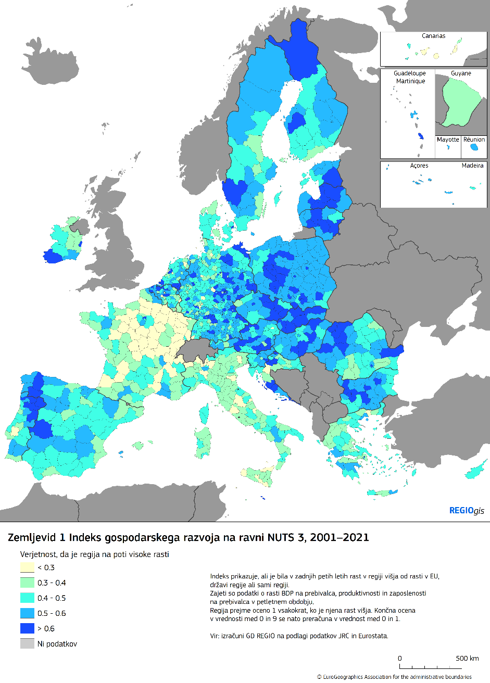

II. Kohezijska politika: dolgoročna rast in konkurenčnost, kakovostna delovna mesta
Zgodovinska širitev EU leta 2004 je odličen primer pozitivnega učinka kohezijske politike. V dvajsetih letih se je povprečni BDP na prebivalca v državah članicah, ki so se od takrat pridružile EU, povečal s približno 52 % povprečja EU v letu 2004 na skoraj 80 % v letu 2023. Stopnja brezposelnosti v teh državah članicah se je v tem obdobju znižala s povprečno 13 % na 4 %.
Navzgor usmerjena konvergenca je bila mogoča, ker se je povečala produktivnost (BDP na zaposlenega) v manj razvitih regijah, kar dokazuje, da sta se konkurenčnost in poslovno okolje teh regij dolgoročno izboljšala. To približevanje je omogočilo tudi opazen družbeni napredek, na primer izboljšanje rezultatov na področju zdravja ter zmanjšanje stopnje brezposelnosti in revščine v skoraj vseh regijah v zadnjem desetletju.
Vendar konvergenca po državah EU poteka neenakomerno. To je posledica razlik v produktivnosti in konkurenčnosti. Medtem ko je več vzhodnih regij od leta 2004 zaradi gospodarske spodbude po širitvi izjemno napredovalo, so številne druge regije postopoma zaostale, kar pomeni, da ne dosegajo povprečja EU. To velja zlasti za regije v južnih državah članicah, še posebno po finančni krizi leta 2008, in tudi za skupino regij v prehodu v bolj razvitih državah članicah. Pravzaprav približno tretjina regij EU še ni dosegla ravni BDP na prebivalca, ki so jih imele leta 2008. Te regije, ki jih je mogoče najti tudi v bolj razvitih državah članicah, pokrivajo vse stopnje razvoja.
Realni BDP na prebivalca se je v več regijah v južnih državah članicah od preloma stoletja celo zmanjšal, kar je posledica ekonomskih šokov in trajnih strukturnih izzivov, povezanih z rastjo produktivnosti, kakovostjo institucij in nemotenim delovanjem trgov dela. Hkrati bi morala večina vzhodnih regij za zmanjšanje vse večjih razlik med regijami ohraniti zagon za konvergenco in razširiti svoja gonila rasti na ozemlja zunaj metropolitanskih območij.

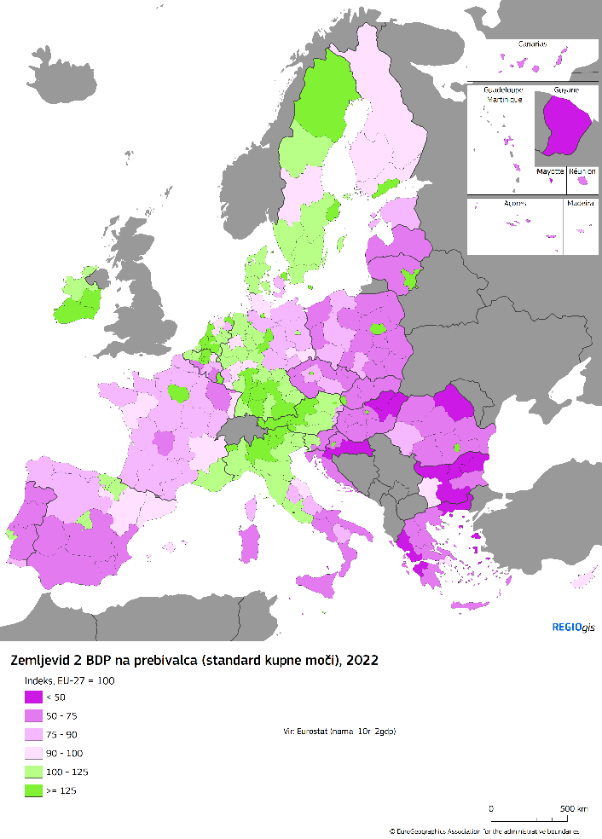
Zemljevid 2: BDP na prebivalca (v standardih kupne moči), 2022
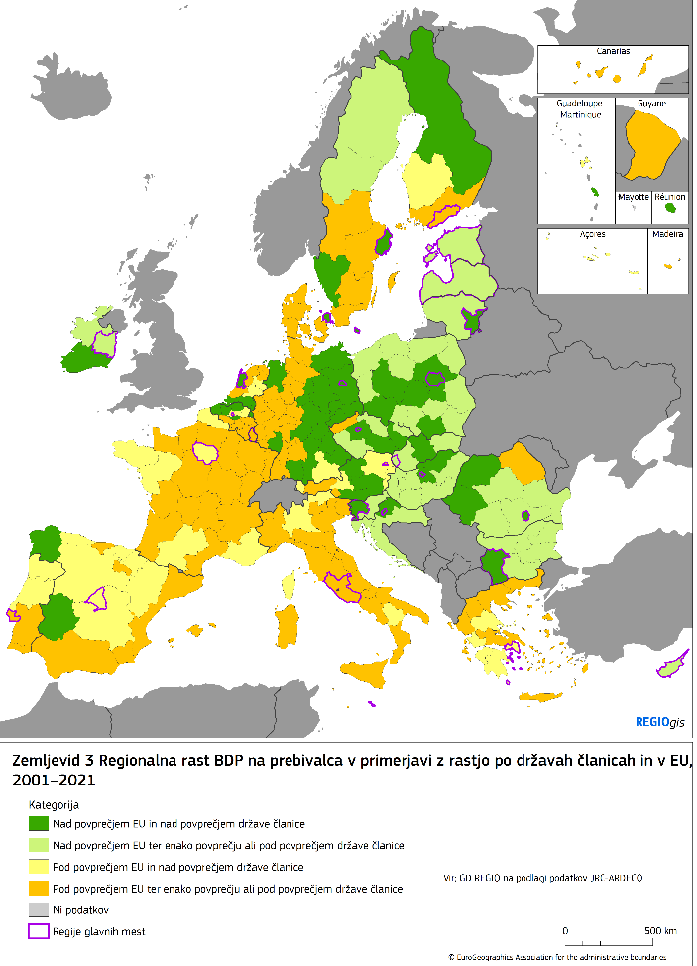
Zemljevid 3: Regionalna rast BDP na prebivalca v primerjavi s povprečjem EU in nacionalnimi povprečji, 2001–2021
Opomba: Na zemljevidu 3 je prikazana rast BDP na prebivalca po regijah od leta 2001. V zeleno (svetlo in temno) obarvanih regijah je bila rast nad povprečjem EU, medtem ko je bila rast rumeno in oranžno obarvanih regij pod povprečjem EU. Odtenek barve (svetlo in temno zelena ter rumena in oranžna) kaže rast v regiji v primerjavi z nacionalnim povprečjem.

Kohezijska politika s spodbujanjem dolgoročne rasti in konkurenčnosti prispeva k boljšemu delovanju enotnega trga. S fizično in digitalno infrastrukturo se je izboljšal dostop do blaga in storitev, s čimer se je povečala povezljivost. Poleg tega je kohezijska politika s podporo za mala ni srednja podjetja prispevala k izboljšanju inovacij in podjetništva, z usposabljanjem in izobraževanjem pa h krepitvi človeškega kapitala, kar je dalo zagon lokalnim gospodarstvom in povečalo njihovo privlačnost. S kohezijsko politiko se tudi zagotavlja podpora za dobro upravljanje, sodelovanje in upravno učinkovitost.
Kohezijska politika ima ključno vlogo pri podpiranju javnih naložb. Kohezijska politika na primer predstavlja skoraj 13 % vseh javnih naložb v EU kot celoti, v manj razvitih državah članicah pa 51 %. Te naložbe so okrepile evropski model rasti in spodbudile gospodarsko rast v skladu s ključnimi prednostnimi nalogami politike, kot so dvojni prehod, inovacije, podjetja in spretnosti, otroško varstvo, izobraževanje in zdravje ter zaščita pred naravnimi nesrečami.

Slika 1: Dosežki programov kohezijske politike za obdobje 2014–2020
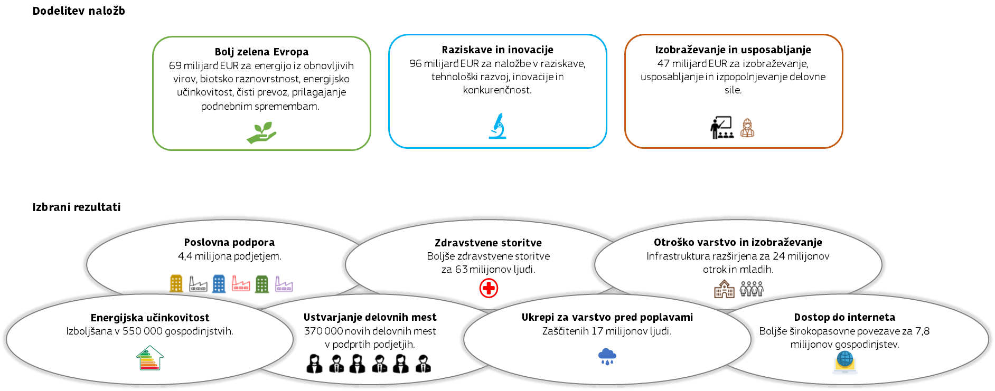
Kohezijska politika je poleg svojih neposrednih socialnih in gospodarskih učinkov prispevala tudi k izboljšanju upravnih zmogljivosti in kakovosti upravljanja v državah članicah. Za naložbe kohezijske politike veljajo osnovni pogoji, imenovani „omogočitveni pogoji“. Ti podpirajo ključne prednostne naloge EU ter kakovost in trajnost naložb. Horizontalni učinek omogočitvenih pogojev se dopolnjuje z izvajanjem reform za posamezne države, ki se spodbujajo v okviru evropskega semestra.
Poleg tega imajo temeljna načela, ki urejajo načrtovanje in izvajanje kohezijske politike, prek ocenjevanja, partnerstva, preglednosti ali zahtev glede revizije in nadzora pozitivne učinke prelivanja na nacionalne prakse.
Kohezijska politika krepi enotni trg in zagotavlja enake konkurenčne pogoje
Konvergenca vsaki regiji omogoča, da lahko v polnosti sodeluje na enotnem trgu. Odprava ovir za prosti pretok blaga, storitev, kapitala in delavcev je omogočila boljšo razporeditev virov po vsej EU ter okrepljeno izmenjavo idej in inovacij. Unija in njena podjetja so s povečanjem raznolikosti regij EU pridobila širši nabor konkurenčnih prednosti. Kohezijska politika z vlaganjem v infrastrukturo, inovacije, izobraževanje in druga ključna področja pomaga vsem regijam, da sodelujejo in izkoristijo prednosti ekonomije obsega, ki je rezultat enotnega trga in mednarodne konkurence. Večji, dobro razvit, inovativen in povezan enotni trg je bistven za razvoj močnih vrednostnih verig znotraj EU, ki so pomembne za odprto strateško avtonomijo EU.
Kohezijska politika pomembno in pozitivno vpliva na Evropo kot celoto. Makroekonomski modeli kažejo, da bi lahko programi za obdobji 2014–2020 in 2021–2027 do konca leta 2030 skupaj povečali BDP v EU za 0,9 %. Gre za dolgotrajen vpliv, ki se bo ohranil na ravni 0,6 % do leta 2043. Seveda je vpliv bistveno močnejši v kohezijskih državah, kjer je podpora skoncentrirana: BDP bo na Hrvaškem leta 2030 do 8 % višji, na Poljskem in Slovaškem 6 % višji ter v Litvi 5 % višji, kot bi bil, če ne bi bilo kohezijske podpore. Tudi bolj razvite regije, ki v okviru kohezijske politike prejemajo nižjo podporo na prebivalca, imajo koristi od močnih pozitivnih učinkov prelivanja, ki jih programi ustvarjajo drugod, saj dobivajo partnerje v svojih dobavnih verigah ter trge za izvoz in naložbe.
Pozitivno donosnost naložb kohezijske politike na enotnem trgu lahko ponazorimo z multiplikatorjem. Vsak evro, vložen v programe za obdobji 2014–2020 in 2021–2027, bo do leta 2030 ustvaril 1,3 EUR dodatnega BDP v Uniji, leta 2043 pa se bo skoraj potrojil, kar je enako letni stopnji donosa v višini približno 4 %. Na podlagi modelov se tudi ocenjuje, da bo do leta 2027 ustvarjenih približno 1,3 milijona dodatnih delovnih mest v EU kot celoti. Med njimi bo velik delež v sektorjih, povezanih z zelenim in digitalnim prehodom.
Podpora kohezijski politiki je ciljno usmerjena, zaradi česar je tveganje za izrinjanje zasebnih naložb manjše. Kohezijska politika je osredotočena predvsem na področja, na katerih ni dovolj zasebnih naložb, bodisi zaradi nedelovanja trga (npr. dostop do financiranja za zagonska podjetja, mikropodjetja in mala podjetja) bodisi zato, ker gre za podporo javnim dobrinam (npr. izobraževanje, nega in varstvo otrok). Kvantitativne analize, na katerih temelji deveto kohezijsko poročilo, dosledno kažejo pozitivne neto učinke, kar potrjuje, da politika spodbuja znatne zasebne naložbe med trajanjem programov in po njem. Večja uporaba finančnih instrumentov lahko pripomore k spodbujanju nadaljnjih zasebnih naložb.
Pri širitvah v prihodnosti bo potrebno vključevanje novih držav članic v enotni trg. Cilji kohezijske politike EU ostajajo tehtni v širši Uniji, tako v sedanjih kot prihodnjih državah članicah. Socialna in ekonomska konvergenca z EU bi se morali začeti že v predpristopni fazi. Novi instrument za Ukrajino, načrt za rast za Zahodni Balkan ter instrument za reforme in rast za Zahodni Balkan imajo trojni cilj, in sicer povečanje dostopa do enotnega trga EU, povečanje finančne pomoči in pospešeno izvajanje reform.
Kohezijska politika pomaga blažiti asimetrične učinke nedavnih kriz
Zaporedne krize brez primere so imele neenakomeren učinek po Uniji. V teh krizah, ki so zajemale vse od pandemije COVID-19 do ruske vojne agresije proti Ukrajini, so bile različne regije in družbene skupine prizadete zelo različno. Posledice pandemije so bile hujše v regijah, ki so odvisne od turizma, kulturne industrije ali drugih delovno intenzivnih storitev ter industrijskih panog, ki so močno vključene v globalne vrednostne verige. Kar zadeva rusko vojno agresijo proti Ukrajini, so bili negativni učinki opazni zlasti v obmejnih regijah, pa tudi v regijah, kjer je industrija izpostavljena visokim cenam energije ali motnjam v dobavnih verigah. Na splošno so bile v vseh krizah bolj izpostavljene obrobne in manj razvite regije. Asimetrični učinki so se še povečali zaradi neenakih institucionalnih zmogljivosti na različnih ravneh, ki so bile potrebne za reševanje izzivov.
EU se je hitro odzvala, da bi ublažila posledice kriz in utrla pot trdnemu okrevanju. S kohezijsko politiko je hitro mobilizirala podporo ranljivim regijam in tako zmanjšala tveganje za nadaljnje poglabljanje razlik. Ukrepi so vključevali zagotavljanje nove likvidnosti za podporo naložbam, prožnost za podporo nadaljnjemu izvajanju projektov, sheme za ohranjanje delovnih mest ter dodatno ciljno usmerjeno prožnost pri načrtovanju in izvajanju programov, zlasti s svežnji naložbene pobude v odziv na koronavirus (CRII). Poleg tega je bila v okviru instrumenta NextGenerationEU državam članicam namenjena celovita podpora za spodbujanje njihovega gospodarskega okrevanja in dolgoročne odpornosti z izvajanjem reform in naložb v okviru mehanizma za okrevanje in odpornost (RRF) ter pomoči pri okrevanju za kohezijo in območja Evrope (REACT-EU). Skupaj z načrtom REPowerEU, ki je bil uveden po ruski vojni agresiji proti Ukrajini, je bila prožnost, zagotovljena v okviru kohezijske politike s pobudo za podporo cenovno dostopni energiji (SAFE), ključnega pomena za podporo najranljivejšim skupinam, zlasti tistim, ki jih je ogrožala energetska revščina, ter malim in srednjim podjetjem, ki so bila izpostavljena visokim cenam energije. Hkrati je bila v okviru kohezijskih ukrepov za begunce v Evropi (CARE) zagotovljena finančna podpora lokalnim organom in nevladnim organizacijam, ki so sprejele begunce iz Ukrajine, ki so zbežali zaradi ruske vojne agresije.
Ukrepi kohezijske politike so z evropskim instrumentom za začasno podporo za ublažitev tveganj za brezposelnost v izrednih razmerah (SURE) in instrumentom NextGenerationEU, zlasti mehanizmom za okrevanje in odpornost, prispevali k hitremu okrevanju gospodarstva v letih 2021 in 2022, predvsem v manj razvitih regijah, in nižji stopnji brezposelnosti. Potem ko je kriza zaradi COVID-19 povzročila padec BDP za 5,7 %, se je dohodek v dveh letih vrnil na raven iz leta 2019 v regijah vseh kategorij. Nasprotno je bil upad po krizi leta 2008 manj izrazit (4,3 % BDP), vendar je bilo gospodarstvo dve leti pozneje, tj. leta 2010, v manj razvitih regijah še vedno v recesiji, regije v prehodu in bolj razvite regije pa so komaj začele okrevati. Trgi dela EU so se ob podpori zgoraj navedenih blažilnih ukrepov in nacionalnih podpornih ukrepov izkazali za zelo odporne. V večini regij EU je trajalo le eno leto, da so se ravni zaposlenosti vrnile na tiste iz leta 2019 ali jih presegle. Nasprotno je po finančni krizi leta 2008 zmanjšanje zaposlenosti trajalo do leta 2013. Ravni zaposlenosti so se vrnile na ravni pred krizo do leta 2016, v južnih državah EU pa šele do leta 2019.
Kljub temu se je v nedavnih krizah pokazalo, kako ranljive so številne regije in da je treba povečati odpornost njihovih gospodarstev in trgov dela. Zato bi bilo treba spodbujati evropske vrednostne verige, primerne za prihodnost, zlasti z uvajanjem in nadgradnjo kritičnih in nastajajočih tehnologij v strateških sektorjih, kar podpira platforma za strateške tehnologije za Evropo (STEP).
Socialna konvergenca je napredovala, vendar ostajajo številni izzivi
Napredek pri socialni konvergenci spodbuja trdna zaveza, ki so jo institucije EU, države članice in socialni partnerji sprejeli na socialnem vrhu v Portu, da bi dosegli cilje evropskega stebra socialnih pravic:
- vsaj 78 % ljudi med 20. in 64. letom bi moralo biti zaposlenih;
- vsaj 60 % vseh odraslih bi se moralo vsako leto udeležiti usposabljanja;
- število oseb s tveganjem revščine ali socialne izključenosti bi se moralo zmanjšati za vsaj 15 milijonov, od tega vsaj 5 milijonov otrok.

Zemljevid 4: Stopnja zaposlenosti (stari 20–64 let), 2022
- 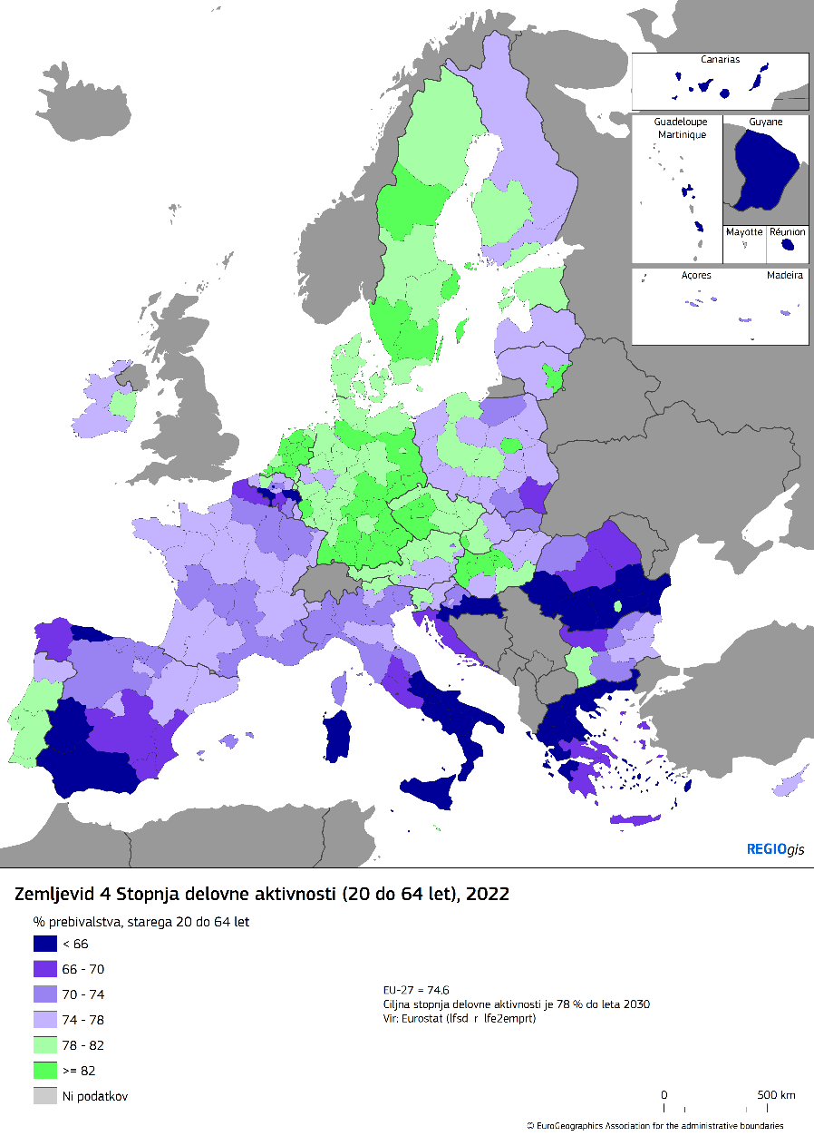

Kohezijska politika EU je imela ključno vlogo pri splošnem izboljšanju zaposlitvenih in socialnih kazalnikov v EU v zadnjem desetletju. Vzhodne države EU so močno napredovale pri socialnem vključevanju in zmanjšanju revščine, pri čemer so se približale povprečju EU (21-odstotna stopnja revščine). Južne države EU pa od leta 2019 ne napredujejo (približno 25-odstotna stopnja revščine). Zmanjšala se je tudi razlika med bolj razvitimi in manj razvitimi regijami, in sicer s približno 14 odstotnih točk leta 2016 na 9 odstotnih točk leta 2022.
Pozitivne trende na področju socialnega vključevanja in zmanjševanja revščine pa bi lahko ogrozili inflacija in visoke cene energije ter neenakomeren napredek med skupinami prebivalstva. Energetska revščina najbolj neposredno vpliva na podeželska območja na vzhodu in jugu EU. Vendar je revna območja mogoče najti v vseh regijah, tudi na razvitih mestnih območjih. Nekatere skupine prebivalstva, kot so marginalizirane skupnosti, živijo v trajni revščini, ki je povezana s stanovanjsko segregacijo, nezadostnimi možnostmi za izobraževanje in zaposlitev ter omejenim dostopom do osnovnih storitev.
Zaradi aktivne podpore kohezijske politike so se med regijami zmanjšale razlike v zaposlovanju. Čeprav so stopnje zaposlenosti v manj razvitih regijah še vedno nižje in so leta 2022 znašale 68 % v primerjavi z 78 % v bolj razvitih regijah, se je razlika od leta 2013 zmanjšala za 5 odstotnih točk.
Zbližale so se tudi stopnje brezposelnosti. Izboljšanje je izjemno v manj razvitih regijah, kjer se je stopnja brezposelnosti skoraj prepolovila, in sicer s 15,8 % leta 2013 na 8 % leta 2022, pomemben napredek pa so dosegle tudi bolj razvite regije, kjer se je brezposelnost zmanjšala z 8,3 % na 5 %.
Kljub napredku v zadnjih letih pa brezposelnost mladih in število mladih, ki niso zaposleni, se ne izobražujejo ali usposabljajo, (stopnja NEET) v EU še vedno pomenita velik izziv, prav tako je še vedno nižja stopnja zaposlenosti invalidov. Po začasnem povečanju brezposelnosti mladih in števila mladih, ki niso zaposleni, se ne izobražujejo ali usposabljajo, med pandemijo COVID-19 v letu 2020 se je v letih 2021 in 2022 nadaljeval trend upadanja, ki ga je bilo mogoče opaziti od leta 2014. Stopnja brezposelnosti oseb, starih od 15 do 24 let, se je od leta 2013 močno znižala, in sicer za več kot 10 odstotnih točk, in je leta 2022 znašala 14 %. Kljub temu je brezposelnost mladih več kot dvakrat večja od splošne brezposelnosti, ki se je zmanjšala na 6,2 %. Stopnja NEET se je od leta 2013 znižala za več kot 4 odstotne točke (na 12 % leta 2022). Potreben je nadaljnji napredek, da bi dosegli cilj evropskega stebra socialnih pravic, ki predvideva 9-odstotno stopnjo.
Razlike v brezposelnosti mladih med manj razvitimi regijami in drugimi regijami so se med letoma 2013 in 2022 zmanjšale zaradi znatnega upada v manj razvitih regijah in južnih državah EU. Vendar so te razlike še vedno velike, saj stopnja brezposelnosti mladih v manj razvitih regijah znaša 22 %, kar je skoraj dvakrat toliko kot v bolj razvitih regijah. Med letoma 2013 in 2022 so se zmanjšale tudi razlike v stopnji NEET med manj razvitimi regijami in drugimi regijami. Kljub temu stopnja NEET v manj razvitih regijah ostaja 16 %, kar je skoraj dvakrat toliko kot v bolj razvitih regijah.
Nizka stopnja brezposelnosti in veliko povpraševanje po delovni sili povzročata vse večji pritisk na trge dela. Vse večje pomanjkanje delovne sile in spretnosti je velik izziv v različnih poklicih in sektorjih na vseh ravneh spretnosti, zlasti v nekaterih regijah. To pomanjkanje se dodatno zaostruje zaradi strukturnih izzivov, kot so povpraševanje po posebnih spretnostih za odzivanje na digitalni in zelenih prehod, strukturni industrijski prehodi in strm upad delovno sposobnega prebivalstva, ki naj bi se do leta 2050 zmanjšalo za 50 milijonov. V zvezi s tem ima vključujoča udeležba premalo zastopanih skupin na trgu dela, skupaj s krepitvijo politik vseživljenjskega učenja in izobraževanja ter reformami trga dela, ključno vlogo pri doseganju konvergence in odpravljanju pomanjkanja delovne sile v EU. Stopnja aktivnosti žensk se zaradi visoke izobrazbe, boljšega dostopa do storitev otroškega varstva in prožnejših ureditev dela še naprej povečuje, stopnja zaposlenosti državljanov tretjih držav pa se je po padcu leta 2020 ponovno povečala.
Kljub opaznemu zmanjšanju razlik v delovanju trga dela so nekatere regije manj uspešne – osrednje in severne regije EU imajo močnejše trge dela (in na splošno boljše socialne razmere) kot južne in jugovzhodne regije. Napredek pri odpravljanju razlik med spoloma pri udeležbi na trgu dela se je v zadnjih letih upočasnil ali je stagniral: razlike med spoloma v EU kot celoti še vedno znašajo 11 odstotnih točk, kar še naprej prispeva k razlikam na trgu dela.
Stopnja izobrazbe se je na splošno povišala. Delež mladih, ki zgodaj opustijo šolanje, se je po vsej EU zmanjšal, zlasti v manj razvitih regijah. Pozitiven trend doseganja terciarne izobrazbe se je v vseh regijah nadaljeval, skupna stopnja pa je leta 2022 dosegla 34 %. Nasprotno se je udeležba odraslih v izobraževanju in usposabljanju ob izbruhu pandemije COVID-19 zmanjšala, vendar se je, zlasti v manj razvitih regijah in vzhodnih državah članicah EU, nato ponovno povečala.
Ravni spretnosti in inovacije imajo osrednjo vlogo pri spodbujanju dolgoročne rasti produktivnosti in konkurenčnosti. Bolj usposobljeni in ustvarjalni delavci so ključni za inovacije ter ustvarjanje novih in konkurenčnih proizvodov in storitev. Leta 2022 se je udeležba odraslih v izobraževanju in usposabljanju močno povečala in je presegla ravni iz obdobja pred krizo zaradi COVID-19. Vendar je treba vložiti še veliko truda, da bi dosegli cilj evropskega stebra socialnih pravic, da bi se 60 % odraslih vsako leto vključilo v izobraževanje in usposabljanje. Izkušnje nekaterih držav članic z individualnimi učnimi računi kažejo jasno pot napredka.
Še vedno obstajajo razlike v izobraževanju in usposabljanju, zlasti zaradi velike koncentracije diplomantov terciarnega izobraževanja v mestih (kjer je na voljo največ možnosti za pridobitev terciarne izobrazbe). To povzroča neravnovesja, ki se včasih dodatno povečajo, ker se osebe s terciarno izobrazbo odselijo iz regij, v katerih so diplomirale. Ta beg možganov je resen izziv za trajnostnost regionalnih gospodarstev in družbenih struktur v prihodnosti. Neravnovesja v razpoložljivosti talentov po regijah so posledica premajhnega števila kakovostnih možnosti za zaposlitev in drugih dejavnikov, kot so manj razvita infrastruktura, dostop do otroškega varstva, izobraževanja in usposabljanja, zdravstvenih storitev in objektov ter drugih storitev.
Pričakuje se, da se bo zaradi demografskih sprememb še povečalo pomanjkanje delovne sile in okrepil pritisk na javne proračune. Po več desetletjih rasti se prebivalstvo EU od leta 2020 zmanjšuje, saj neto migracije ne nadomeščajo več negativne naravne rasti. Na ravni EU27 sta naravni in selitveni prirast največja v mestnih regijah ter najnižja (in pogosto negativna) v podeželskih regijah. Poleg tega imajo oddaljene regije na splošno negativni selitveni prirast, povezan s pomanjkanjem ekonomskih in zaposlitvenih možnosti, pa tudi s slabim dostopom do ključnih storitev (vključno z izobraževanjem, otroškim varstvom in zdravstvenim varstvom), kar zmanjšuje privlačnost teh regij in lahko povzroči odseljevanje.
Zemljevid 5: Skupni prirast prebivalstva, naravni prirast in selitveni prirast, 2010–2021
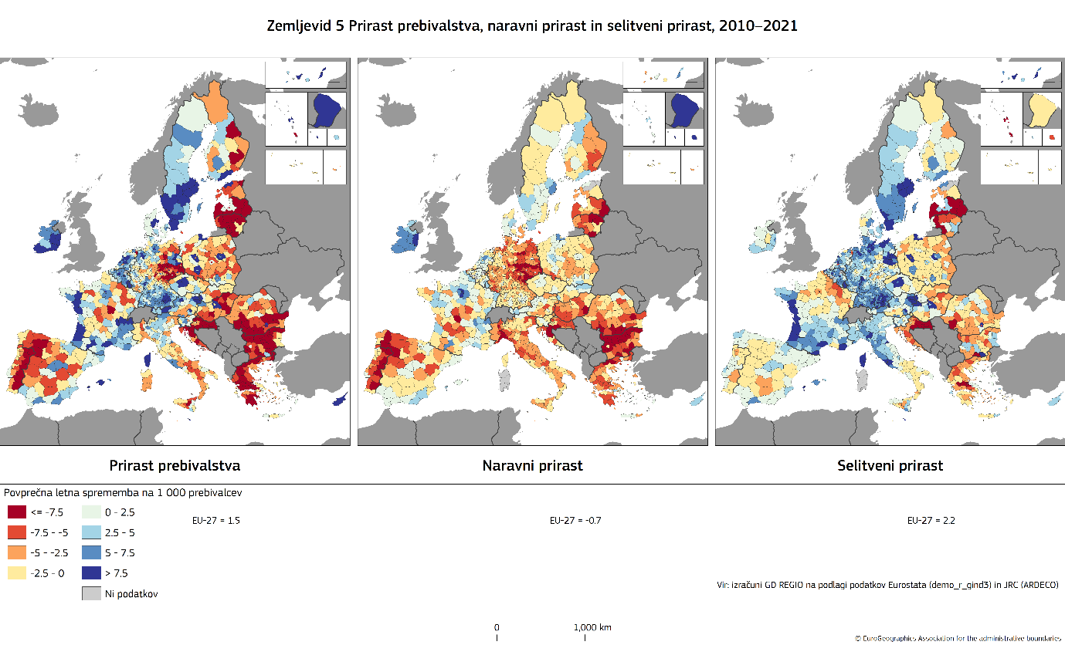
Zaradi upada delovno sposobnega prebivalstva bo treba pospešiti rast produktivnosti, da bi se ohranili življenjski standardi in višje stopnje zaposlenosti, zlasti za ljudi, ki še niso dejavni na trgu dela. Regije so na tem področju neenakomerno pripravljene. Regije, v katerih je delež visoko usposobljenih ljudi majhen in iz katerih se mladi in izobraženi ljudje odseljujejo, se lahko ujamejo v past nerazvoja talentov, zaradi česar ne morejo zgraditi trajnostnih, konkurenčnih in na znanju temelječih gospodarstev. Kot je podrobno opisano v sporočilih Izkoriščanje potenciala nadarjenih posameznikov v evropskih regijah in Demografske spremembe v Evropi: nabor orodij za ukrepanje, je potrebna kombinacija strateških politik, ki bi združevala reforme in naložbe, da bi ta trend obrnili ali se mu prilagodili.
Zaradi demografskih spremembe je potrebna prilagoditev na ravni regij in mest, na primer vključevanje demografskih projekcij v oblikovanje prostorskih politik, prilagoditev zagotavljanja javnih storitev, prilagoditev javnega upravljanja, zvišanje stopnje zaposlenosti in spodbujanje dejavnikov produktivnosti. Poklicno izobraževanje in usposabljanje ima lahko pomembno vlogo pri odpravljanju pomanjkanja delovne sile, doseganju zelenega in digitalnega prehoda ter izvajanju strategij pametne specializacije, kot so pomoč pri ohranjanju in privabljanju talentov, ustvarjanje absorpcijske sposobnosti v družbah in gospodarstvih, v katerih so, ter pomoč pri izgradnji trajnostnih (in pravičnejših) skupnosti.

Zemljevid 6: Regije, ujete v past nerazvoja talentov (in tiste, ki jim to grozi)
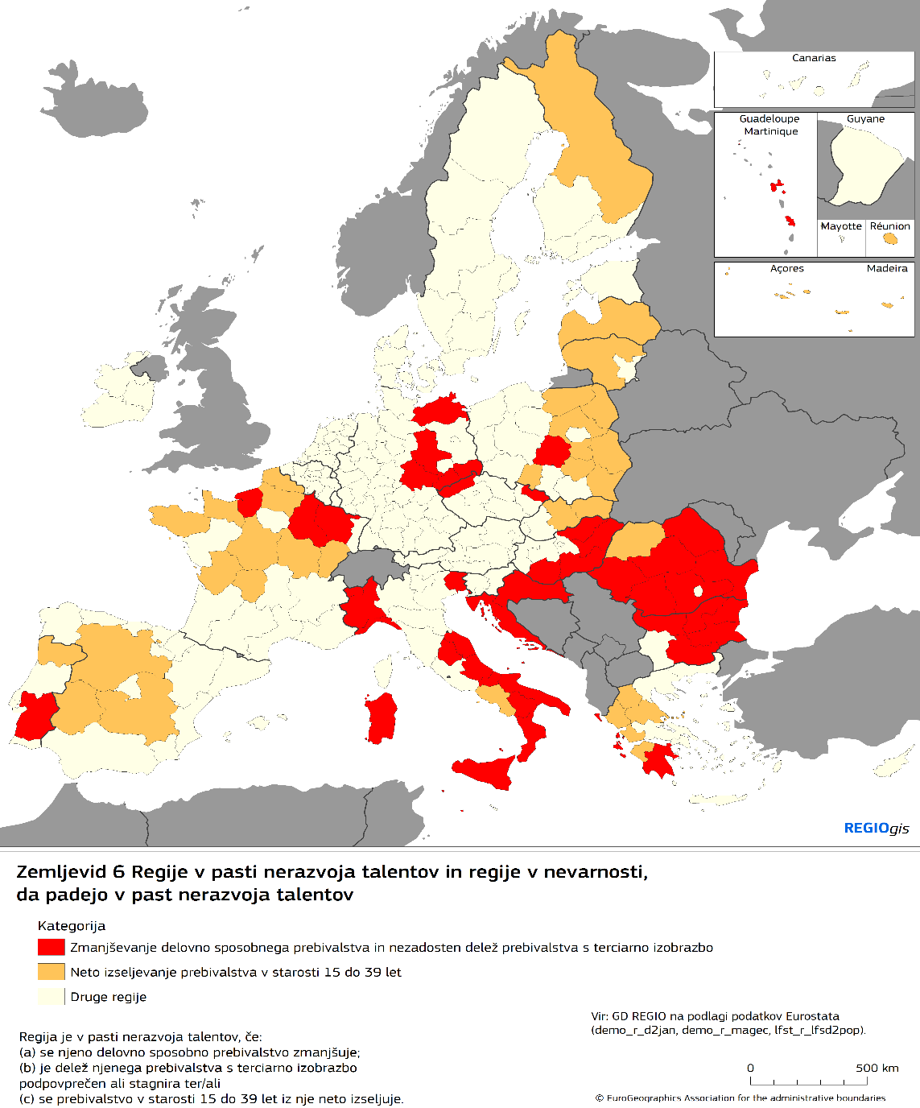
Vse regije nimajo enake dinamike rasti
Gospodarske razlike so še vedno velike po vsej celini. Več kot četrtina ljudi v EU (28 %) živi v regijah, kjer je BDP na prebivalca nižji od 75 % povprečja EU, večina v vzhodnih državah članicah, pa tudi v Grčiji, na Portugalskem, v Španiji, južni Italiji in najbolj oddaljenih regijah. Realna rast BDP na prebivalca je bila od leta 2001 v več regijah negativna, zlasti v Grčiji in Italiji, čeprav se je v zadnjem času izboljšala.
Spremembe v razlikah na podnacionalni ravni kažejo različne vzorce po državah članicah. V več vzhodnih državah članicah (kot so Slovaška, Bolgarija in Romunija) so se razlike povečale zaradi zelo visokih stopenj rasti v najrazvitejših regijah (običajno v regiji glavnega mesta). V Franciji in Grčiji so se notranje razlike poglobile, ker je bila rast BDP na prebivalca v revnejših regijah še posebno nizka. V nekaterih drugih državah članicah, kot je Portugalska, so se razlike med regijami zmanjšale zaradi razmeroma nizke uspešnosti nekaterih razvitih, prej dinamičnih regij.
V številnih državah članicah je gospodarski razvoj odvisen od konkurenčnosti regij glavnega mesta in večjih strnjenih naselij, kar je skupaj z nezadostnim napredkom na drugih področjih vzrok za notranja razhajanja. Prostorska polarizacija lahko povzroča negativne zunanje učinke (napetosti na trgih dela in stanovanjskih trgih, prenatrpanost, onesnaževanje) in zmanjšuje izkoriščenost gospodarskega potenciala celotne države. Zaradi tega sta lahko ogroženi konkurenčnost in dolgoročno tudi trajnost vzorca rasti držav članic.
Podeželska, gorska, otoška in redko poseljena območja se še naprej soočajo s posebnimi izzivi, ki ovirajo gospodarsko rast in razvoj. Ti izzivi izhajajo iz slabše fizične in digitalne povezljivosti ali omejenih možnosti za izobraževanje in usposabljanje. Povprečni dohodek na podeželskih območjih znaša 87,5 % povprečnega dohodka na mestnih območjih. Vendar je bila v obdobju 2001–2021 v nemestnih regijah (v povprečju) rast BDP na prebivalca bistveno višja kot v mestnih regijah: 1,5 % v primerjavi z 0,8 %. A trend je drugačen v vzhodnih državah članicah, kjer na rast bistveno bolj vplivajo velika strnjena naselja in glavna mesta. Podlaga za razpravo o prihodnosti podeželskih območij je javno poročilo Dolgoročna vizija za podeželska območja EU: ključni dosežki in nadaljnji ukrepi.
Zaradi teh teritorialnih razlik se številne regije spopadajo z gospodarsko stagnacijo ali nazadovanjem in tvegajo, da se bodo ujele v past nerazvoja (tj. zaostajajo za povprečno stopnjo rasti v EU in na nacionalni ravni ter lastno uspešnostjo v preteklosti). Med njimi je tudi nekaj večjih nekdanjih industrijskih polov v bolj razvitih regijah. Oblikovalci politik v ujetih regijah pogosto težko najdejo rešitve, s katerimi bi povrnili gospodarsko dinamiko iz preteklosti. Posledično se krepi razočaranje, ki se postopoma spreminja v nezadovoljstvo nad politiko.
Regije se v past nerazvoja ujamejo zaradi različnih temeljnih vzrokov, ki jih je treba opredeliti za vsak primer posebej in lahko vključujejo različne medsebojno povezane dejavnike, kot so nezadostna specializacija, slabo javno upravljanje, neučinkovit inovacijski ekosistem, vrzel v storitvah ali neskladje v znanju in spretnostih. Te dejavnike je treba za vsako regijo posebej analizirati in nato pripraviti prilagojene odzive politike s ciljno usmerjenim sklopom naložb in reform.
III. Če strukturni in nastajajoči izzivi ne bodo ustrezno obravnavani, bi se lahko zaradi njih povečale teritorialne razlike.
Zeleni in digitalni prehod prinašata nove priložnosti in sta nujna za ohranitev konkurenčnosti EU v prihodnosti, da se državljanom zagotovi visoka kakovost življenja. Vendar so zanju potrebne tudi strukturne spremembe, ki jih morajo spremljati podporne politike – zlasti za ljudi, podjetja in regije, ki so najbolj ranljivi in izpostavljeni, saj se lahko v nasprotnem primeru povečajo regionalne in socialne razlike. EU si s podnebno politiko prizadeva za pravičnost, zlasti s strožjimi cilji glede zmanjšanja emisij toplogrednih plinov za bogatejše države članice in večjim deležem prihodkov od dražb iz sistema trgovanja z emisijami za države članice z nižjim BDP na prebivalca. Poleg medsektorskih skladov EU, kot sta kohezijska politika in mehanizem za okrevanje in odpornost, je bil uveden tudi sklop namenskih instrumentov financiranja za ublažitev socialnih in gospodarskih učinkov podnebnega prehoda, zlasti z mehanizmom za pravični prehod in načrtovanim Socialnim skladom za podnebje.
Podnebne spremembe lahko povzročijo povečanje neenakosti med regijami. Nesreče, povezane z vremenom, kot so ekstremne temperature, nevihte, celinske in obalne poplave, suše in požari v naravi, so vse pogostejše in vse hujše. Poplave v regijah na belgijsko-nemški meji leta 2021 so na primer povzročile neposredno škodo, ocenjeno na 34,5 milijarde EUR. Povečala se je smrtnost zaradi vročine, zlasti med starajočim se prebivalstvom. Ti dogodki in njihov vpliv na ljudi in gospodarstvo so po Evropi neenakomerno porazdeljeni, neenaka pa je tudi sposobnost ljudi in gospodarstev za spopadanje z njimi. Obalne, sredozemske in vzhodne regije, ki so že tako revnejše od povprečja EU, so ranljivejše in nesorazmerno prizadete, poleg tega pa imajo letne gospodarske izgube v višini vsaj 1 % BDP in njihovi prebivalci so bolj izpostavljeni škodi, povezani s podnebjem.
Zemljevid 7: Vpliv podnebnih sprememb po scenariju globalnega segrevanja za 2 °C, 2050
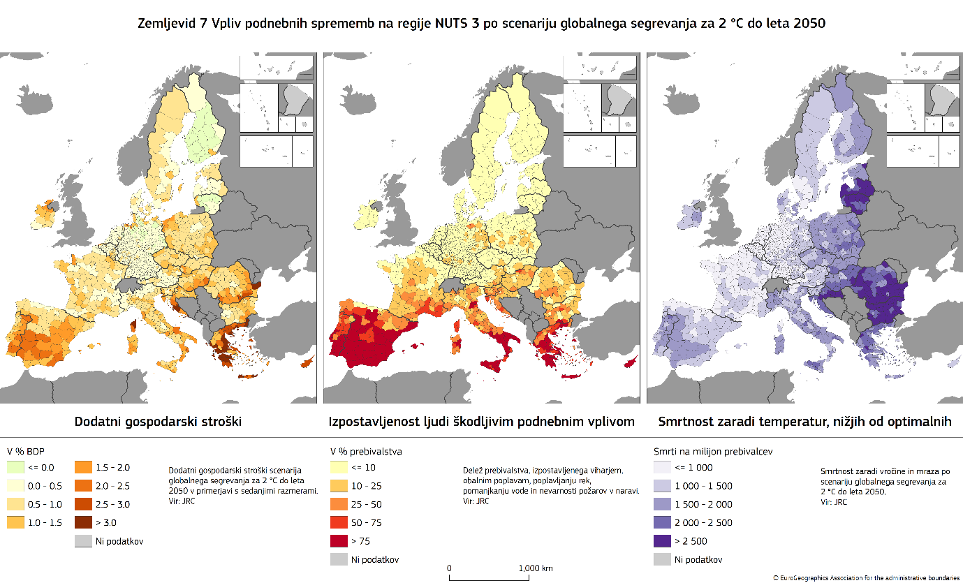
Onesnaženost zraka v EU je še vedno povezana s socialno-ekonomskimi razlikami. Onesnaženost zraka je v mestih na splošno večja kot na podeželju, zlasti zaradi vpliva prometa. Čeprav se je kakovost zraka v obdobju 2007–2020 izboljšala tako v najbogatejših kot tudi najrevnejših regijah EU, še vedno obstajajo neenakosti, saj je koncentracija drobnih delcev, ki jih je mogoče vdihniti, stalno približno za tretjino višja v najrevnejših regijah, ki so bolj odvisne od trdnih goriv za ogrevanje.
Za ublažitev podnebnih sprememb in izboljšanje kakovosti okolja sta potrebna hitro zmanjšanje emisij toplogrednih plinov in onesnaževal zraka v vseh sektorjih, med drugim s krožnim gospodarstvom in obnovo ekosistemov. Za to so potrebni ukrepi na vseh ravneh upravljanja, saj imajo ti izzivi običajno močne teritorialne in socialne učinke. Naravne, geografske in socialno-ekonomske razlike med regijami vodijo tudi v razlike v zmogljivostih za zmanjšanje emisij.

Zemljevid 8: Neizkoriščen potencial za sončno, vetrno in vodno energijo
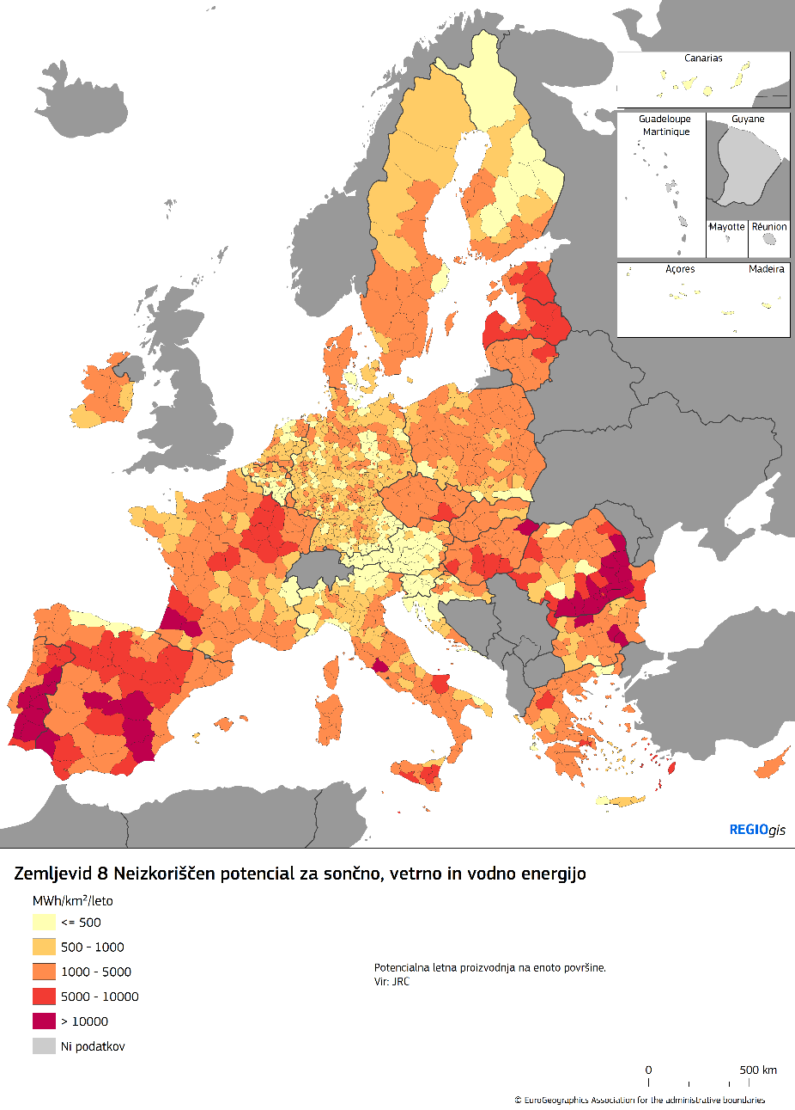
Prehod na podnebno nevtralno gospodarstvo mora biti ustrezen in pravičen. Zaradi neenakomernih zmogljivosti regij, da izkoristijo prednosti tega prehoda, se lahko povečajo teritorialne razlike. Gospodarski premik, povezan s tem prehodom, običajno koristi regijam, ki lahko privabijo naložbe in mobilizirajo kvalificirano delovno silo. Hkrati imajo številne podeželske in manj razvite regije velik potencial za proizvodnjo energije iz obnovljivih virov, kot sta vetrna in sončna energija, ali za zajemanje in shranjevanje ogljikovega dioksida v naravnih ekosistemih. Razvoj tega potenciala ne bi koristil le tem regijam, temveč bi prispeval tudi k energetski varnosti po vsej Evropi.
Podnebni prehod prinaša priložnosti in izzive tudi na področjih zaposlovanja in v gospodinjstvih. V nekaterih sektorjih, ki so močno odvisni od fosilnih goriv, bo verjetno prišlo do izgube delovnih mest ali prestrukturiranja. Podnebne spremembe hkrati pomenijo izziv za tradicionalne sektorje, kot so kmetijstvo, turizem, industrija ali celo proizvodnja energije, predvsem na območjih, kjer je pomanjkanje vode že stalnica. Delavci v sektorjih, kjer je vpliv podnebnih sprememb močnejši, zlasti tisti s posebnimi spretnostmi ali omejenimi možnostmi za delo v drugih panogah, imajo lahko težave pri iskanju nove zaposlitve, kar povzroča brezposelnost in pritisk na dohodke gospodinjstev. V primeru sektorjev, ki imajo prevladujoč položaj v regionalnih in lokalnih gospodarstvih, bodo učinki obsežnejši, zaradi česar se bodo morala gospodarstva v teh regijah prilagoditi, da bodo ostala konkurenčna. Poleg tega so za uvedbo podnebju prijaznih tehnologij in ukrepov potrebne dodatne naložbe, kar gospodinjstvom z nizkimi dohodki povzroča težave.
Da bi spodbujali ustvarjanje delovnih mest in priložnosti po regijah, obvladovali asimetrične stroške podnebnih sprememb ter izvajali podnebni in zeleni prehod, potrebujemo celovit pristop, ki bi zajemal pospešeno zmanjšanje emisij toplogrednih plinov in onesnaževal zraka, potrebne naložbe v odpornost proti podnebnim spremembam, izboljšanje upravljanja naravnih virov in obnove narave, ustvarjanje zdravih ekosistemov in sonaravnih rešitev, podpiranje prilagajanja podnebnim spremembam in obvladovanja tveganja nesreč, vlaganje v učinkovito rabo vode, čiščenje odpadnih voda (po potrebi), krožno gospodarstvo in energijsko učinkovitost stanovanj ter prehod na podnebju prijazne načine prevoza.
Digitalni prehod vsem regijam prinaša priložnosti v smislu večje produktivnosti podjetij, inovacij, odpornosti in dostopa do storitev ter pomeni posebno priložnost za podeželska in bolj oddaljena območja. Vendar lahko digitalni prehod pomeni tudi tveganje za kohezijo zaradi neenakih zmogljivosti ozemelj in ljudi, da sprejmejo in uporabljajo digitalne tehnologije, med drugim tistih, ki so v slabšem položaju, ali marginaliziranih skupnostih. Brez ustreznih javnih politik se lahko vrzeli v digitalnih spretnostih poglobijo, posledično pa se lahko povečajo socialne in regionalne razlike v Evropi. Poleg tega lahko pomanjkanje naložb v infrastrukturo za digitalno povezljivost in uvajanje digitalnih tehnologij ovira dolgoročno rast in konkurenčnost zadevnih regij. To lahko negativno vpliva na socialno-ekonomsko privlačnost teh regij, zaradi česar težje zadržijo usposobljeno delovno silo in inovativna podjetja.
Regije, še posebno najmanj pripravljene in še zlasti tiste, ki so na podeželskih in oddaljenih območjih, potrebujejo stalno podporo, da bodo lahko izkoristile prednosti digitalne preobrazbe. Taka podpora je potrebna zlasti za naložbe v uvajanje naprednih digitalnih omrežnih infrastruktur in storitev, pridobivanje osnovnih in naprednih digitalnih spretnosti ter uvajanje digitalnih tehnologij s strani podjetij, državljanov in javnih uprav.
Na številne regije EU lahko močno vpliva tudi novo geopolitično okolje. Zaradi ruske vojne agresije proti Ukrajini se nekatere regije soočajo z velikim upadom naložb, trgovinskih tokov in gospodarskih dejavnosti (vključno s turizmom) ter z novimi gospodarskimi ovirami in izgubljanjem delovnih mest. Poleg tega je zaradi vojne izjemno veliko število ljudi poiskalo zatočišče v EU. EU je s kombinacijo pravne, operativne in finančne podpore pomagala zagotoviti dobro podporo tako ljudem, ki bežijo v EU, kot tudi državam članicam, ki jih sprejemajo. Vendar je bilo v nekaterih regijah število prihodov še posebno veliko, kar je povzročilo pritisk na lokalne sisteme vključevanja. Regije, ki mejijo na Rusijo in Belorusijo, se spopadajo tudi z varnostnimi izzivi in grožnjo ali uporabo instrumentalizacije migracij.
Stalno podporo potrebujejo tudi nekatere južne obrobne regije ali najbolj oddaljene regije, ki so izpostavljene posebnemu migracijskemu pritisku na zunanji meji ali v katerih se povečuje število nezakonitih prihodov.
Zaradi naraščajočih napetosti in večje mednarodne konkurence je treba povečati raznolikost vrednostnih verig. V okviru odprte strateške avtonomije so raznolikost regij EU ter njihove obstoječe in potencialne konkurenčne prednosti zelo dragocene. Regionalna raznolikost lahko okrepi enotni trg in vrednostne verige po vsej Evropi, vendar regije za ta namen potrebujejo prave fizične, človeške in inovacijske vire ter zmožnost, da izkoristijo svoj potencial in dodano vrednost.
Upravljanje
Pomanjkljivosti v javnem upravljanju in upravnih zmogljivostih ovirajo razvojni potencial in še naprej predstavljajo strukturni izziv v več regijah in državah članicah. Kakovost institucij, vključno s spoštovanjem pravne države in upravnimi zmogljivostmi, je ključnega pomena za donosnost javnih in zasebnih naložb. Med kakovostjo upravljanja in učinkom naložb kohezijske politike obstaja močna povezava. Zato je treba okrepiti upravne zmogljivosti v evropskih regijah, tudi glede na prihodnje širitve EU, saj lahko izboljšanje kakovosti upravljanja na nacionalni, regionalni in lokalni ravni poveča učinkovitost nacionalnih in evropskih politik in naložb.

Zemljevid 9: Evropski indeks kakovosti upravljanja, 2024
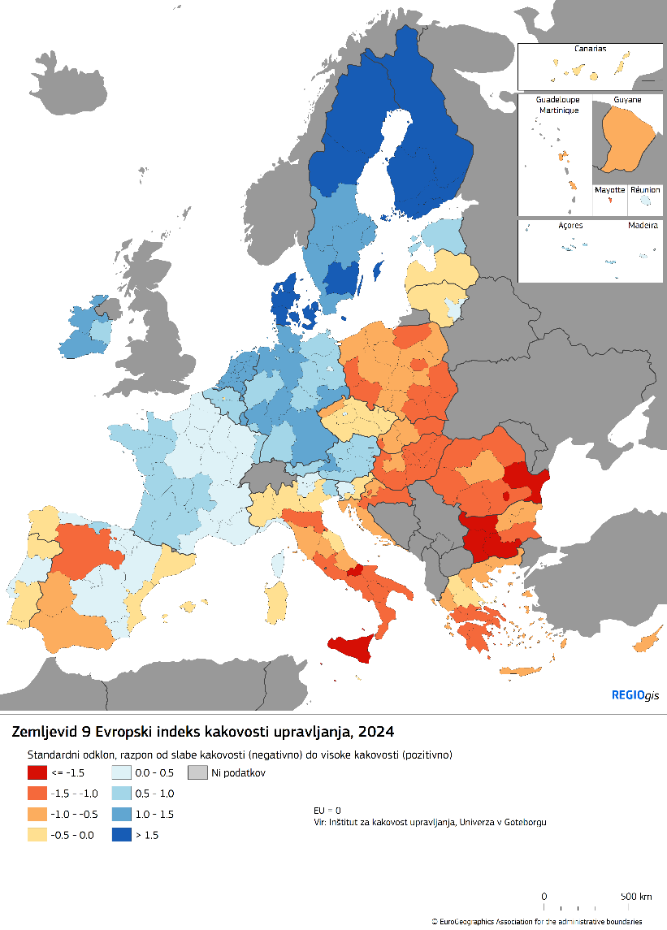
Na razvojni potencial številnih regij lahko vpliva tudi nerazpršenost virov financiranja na regionalni in lokalni ravni, če se večinoma zanašajo na prenose iz nacionalnih proračunov. Podnacionalni subjekti so v povprečju odgovorni za več kot polovico javnih naložb. Ta delež je manjši v manj razvitih državah članicah, vendar se povečuje. Takšna odvisnost zmanjšuje odpornost zadevnih držav na pretrese. Zato bi se z večjo in raznoliko zmogljivostjo financiranja regionalnih in lokalnih organov, zlasti možnostjo mobilizacije zasebnih naložb, ter krepitvijo njihove institucionalne zmogljivosti in upravnih pristojnosti okrepila trajnost njihovih razvojnih strategij.
IV. Pregled dosežkov kohezijske politike in pridobivanje spoznanj za prihodnost
Kot je poudarjeno zgoraj, je kohezijska politika sicer uspešno prispevala h konvergenci med državami članicami, vendar so razmere na podnacionalni ravni bolj raznolike. Proces nacionalne konvergence včasih zasenčijo vse večje podnacionalne razlike, zlasti med velikimi metropolitanskimi območji in drugimi regijami, pa tudi regije, ki zaostajajo in so pogosto ujete v „past nerazvoja“.
Programi za obdobje 2021–2027 so se začeli izvajati z nekaj zamude zaradi posledic pandemije in v nekaterih državah članicah zaradi drugih dejavnikov, na primer zato, ker je bilo treba hkrati pripraviti načrte za okrevanje in odpornost. Organi upravljanja v državah članicah in regijah so se morali vzporedno ukvarjati z različnimi sistemi upravljanja in časovnimi okviri. Manj razvite države članice in regije, ki najbolj potrebujejo naložbe kohezijske politike, imajo pogosto težave pri zasnovi in izvajanju ter imajo na voljo bolj omejene upravne vire. Kljub ukrepom za poenostavitev kohezijske politike, ki so bili uvedeni z zakonodajnim okvirom za obdobje 2021–2027, in podpori za upravno zmogljivost, zagotovljeni v zadnjih desetletjih, je treba politiko še bolj poenostaviti.
Da bi lahko učinkoviteje uresničevali cilje Pogodbe, zlasti glede na izzive, je treba razmisliti o tem, kako bi lahko zasnovo kohezijske politike še izboljšali.
Uresničevanje cilja Pogodbe: zmanjšanje razlik v gospodarskem razvoju
Kohezijska politika se je v preteklih obdobjih nenehno razvijala, da bi se prilagodila novim okoliščinam in podpirala prednostne naloge EU. To je vključevalo spremembe glede podprtih naložb, geografske pokritosti, načina izvajanja, uporabe pogojenosti in povezave s procesom evropskega semestra. Hkrati so se ohranile in sčasoma celo okrepile temeljne vrednote in načela politike, kot so: dolgoročni okvir za načrtovanje programov, partnerstvo z deležniki in civilno družbo, upravljanje na več ravneh, ocenjevanje in zbiranje podatkov ter predvsem lokalni pristop, pri katerem je podpora prilagojena posebnim regionalnim potrebam in priložnostim.
Sredstva kohezijske politike so bila v skladu s cilji Pogodbe usmerjena na manj razvite regije in države članice EU: v okviru programov za obdobje 2021–2027 je tem regijam dodeljenih 70 % sredstev iz Evropskega sklada za regionalni razvoj in Evropskega socialnega sklada plus. Kohezijski sklad je v celoti dodeljen državam članicam, katerih BND na prebivalca je nižji od 90 % povprečja EU. Čeprav sredstva iz kohezijske politike prejemajo vse regije, je bila intenzivnost pomoči v obdobju 2014–2020 višja v manj razvitih regijah, saj je bilo tam v povprečju dodeljenih približno 297 EUR na prebivalca na leto v primerjavi s 117 EUR za povprečje EU.
Medtem ko je treba ohraniti osredotočenost na manj razvite regije, bi bilo treba pozornost nameniti tudi razvojni dinamiki in dolgoročnim trendom, reševanju težav, preden se povsem ukoreninijo, in temu, kako pomagati regijam, ki so se ujele (ali jim grozi, da se bodo ujele) v past nerazvoja. Na kratko, potreben je proaktivnejši pristop k uresničevanju cilja Pogodbe, tj. spodbujanja skladnega razvoja.
Različne regije imajo različna izhodišča in različne razvojne poti
Regije imajo različna izhodišča, potrebe in zmogljivosti v zvezi z razvojem. Poleg tega so zaradi svojih različnih upravnih in finančnih zmogljivosti neenakomerno pripravljene na reševanje nastajajočih izzivov. Zato bodo za obvladovanje sedanjih in prihodnjih sprememb uporabile različne razvojne poti.
EU bi morala (med drugim) prek kohezijske politike zagotavljati ciljno usmerjeno lokalno podporo s poudarkom na posebnih potrebah posameznih regij v skladu s prednostnimi nalogami EU in pri tem ustrezno upoštevati izzive, okvire in politike v posameznih državah članicah.
Programi regionalnega razvoja so že dolgo temelj kohezijske politike, Sklad za pravični prehod pa je pokazal, kako je mogoče podporo dodatno prilagoditi razvojnim potrebam posameznih območij za reševanje vnaprej opredeljenih izzivov pri podnebnem prehodu. Podobno so se strategije pametne specializacije izkazale za uporabne pri krepitvi regionalnih inovacijskih ekosistemov: na podlagi lokalnih zmogljivosti in sredstev, ob upoštevanju mreže lokalnih in regionalnih deležnikov ter z obravnavanjem inovacijskega razkoraka.
Zeleni in digitalni prehod, demografska preobrazba, spreminjajoči se svetovni gospodarski trendi in podnebne spremembe bodo vplivali na vsa regionalna gospodarstva. Vendar se bosta obseg in narava teh izzivov med regijami razlikovala, kot se razlikuje tudi sposobnost regij za njihovo reševanje.
Potreben je torej temeljit razmislek o tem, kako politiko še naprej najbolje prilagajati različnim gospodarskim profilom in geografskim značilnostim regij za strateško usmerjanje naložb. Vse nujneje je bolje upoštevati številne razvojne izzive, potrebe po reformah ter različne socialne in zaposlitvene okoliščine, da bi omogočili učinkovitejše načrtovanje uporabe sredstev EU v najbolj oddaljenih regijah, redko poseljenih regijah, na otokih, v gorskih in obmejnih regijah, na podeželskih območjih ter območjih, kjer se odvija industrijski prehod, in širše.
Spodbujanje bolj uravnoteženega teritorialnega razvoja
Za gospodarski razvoj na podnacionalni ravni je pogosto značilna močna polarizacija med regijami glavnega mesta in velikimi metropolitanskimi središči na eni strani ter regijami z manjšo gostoto prebivalstva na drugi strani. Zaradi neenakomerne porazdelitve gonil rasti so bolj razvite regije uspešnejše od drugih v smislu inovacij in konkurenčnosti, kakovosti javnega upravljanja in uprave ter doseženih ravni izobrazbe. To lahko med drugim pomeni, da v manj razvitih podeželskih in vmesnih regijah še nista izkoriščena velik gospodarski potencial in potencial za ustvarjanje kakovostnih delovnih mest.
Metropolitanska območja, mesta in njihova okolica imajo osrednjo vlogo pri regionalnem razvoju. V njih se združuje človeški kapital (vključno z univerzami, centri za poklicno usposabljanje ter centri za raziskave in razvoj), hkrati pa zagotavljajo veliko povezanost in visokokakovostne storitve. Že zaradi tega so privlačni za naložbe. Vendar ima ta privlačnost svojo ceno: prenatrpanost, socialne izzive in stanovanjske stroške, ki lahko skupaj z višjimi stroški plač ogrozijo konkurenčnost.
Tudi majhna in srednje velika mesta imajo temeljno vlogo pri teritorialnem razvoju, saj spodbujajo rast okoliških območij. Zagotavljajo namreč ključne javne in zasebne storitve ter nudijo možnosti za zaposlitev in izobraževanje okoliškim območjem.
Bolj uravnotežen teritorialni razvoj je mogoče doseči tudi z boljšim sodelovanjem med regijami v EU. Kohezijska politika pomaga podpirati, zlasti prek programov Interreg, medregionalno sodelovanje, in sicer s čezmejnim in nadnacionalnim sodelovanjem, pa tudi z makroregionalnimi strategijami, ki spodbujajo inovacije, razvoj in boljše upravljanje. Kljub temu ostaja še veliko možnosti za okrepitev regionalnega sodelovanja na različnih ravneh, zlasti pri čezmejnem zagotavljanju skupnih javnih dobrin, glede na dodano vrednost podpore čezmejnim naložbam iz evropskega proračuna.
Teritorialna neravnovesja bi bilo mogoče ublažiti z bolj policentričnim modelom razvoja: s krepitvijo majhnih in srednje velikih mest ter spodbujanjem dostopnosti javnih storitev na območjih, ki so oddaljena od velikih mestnih središč. Regionalno sodelovanje bi lahko okrepili s povečanjem zmogljivosti ustreznih organov in deležnikov.
Partnerstvo, upravljanje na več ravneh in opolnomočenje deležnikov
Ljudje na terenu bolje poznajo posebne potrebe svojega ozemlja. Zato morajo biti vključeni v odločanje in oblikovanje politik. S tem lahko tudi preprečimo vse večje politično nezadovoljstvo in nezaupanje v javne organe.
V sklopu programov za obdobje 2021–2027 so bili poudarjeni partnerstvo ter vključevanje regionalnih in lokalnih akterjev, civilne družbe in socialnih partnerjev. Ukrepi so med drugim spodbujali modele zagotavljanja storitev na teritorialni ravni, kot so lokalni razvoj, ki ga vodi skupnost, ali celostne teritorialne naložbe. Ti modeli združujejo financiranje iz več virov za izvajanje teritorialne strategije, ki vključuje lokalno partnerstvo, pristope od spodaj navzgor in teritorialno upravljanje. Potreben je nadaljnji razmislek o tem, kako najbolje vključiti podnacionalne organe in druge ustrezne deležnike ter izboljšati teritorialne mehanizme upravljanja na več ravneh. Cilj je, da se izboljša odzivanje na potrebe gospodarskih in socialnih partnerjev ter državljanov v skladu s prednostnimi nalogami EU. Če se okrepi vloga lokalnih partnerjev, se morajo izboljšati tudi njihove upravne zmogljivosti in razpravljati bi bilo treba o najboljših načinih, kako to doseči.
Spodbujanje institucionalne konvergence z odpravljanjem obstoječih pomanjkljivosti na področju javnega upravljanja in upravnih zmogljivosti
Dobro upravljanje, močne institucije, spoštovanje pravne države in močne upravne zmogljivosti so osnovni pogoj za uspešno in učinkovito oblikovanje in izvajanje vsake razvojne strategije ter za gospodarski in socialni napredek na splošno. Nekatere države članice in regije zaradi upravnih pomanjkljivosti in slabosti pri upravljanju ne morejo v celoti izkoristiti prednosti kohezijske politike, zlasti zaradi težav pri pripravi in izvajanju naložb.
Pomanjkljivosti v upravljanju in zmogljivostih so še vedno zelo razširjene. Sedanja podpora kohezijske politike s tehnično pomočjo večinoma zapolnjuje vrzeli v zmogljivostih pri upravljanju sredstev in ureditvah izvajanja, tudi kadar so povezane z bojem proti goljufijam in korupciji.
H krepitvi upravnih zmogljivosti so prispevali tudi drugi instrumenti EU, zlasti Instrument za tehnično podporo, ki regionalnim in lokalnim organom zagotavlja vse večjo podporo. Reforme javnih uprav, izvedene s podporo mehanizma za okrevanje in odpornost (na primer v postopkih za izdajo dovoljenj ali pri javnem naročanju), so koristile naložbam, ki se financirajo tako iz mehanizma za okrevanje in odpornost kot iz kohezijske politike.
Za odpravo pomanjkljivosti v nacionalnih in regionalnih upravah ter med upravičenci in partnerji je potreben ambicioznejši in celovitejši pristop. Tak strateški pristop bi lahko združeval prilagojeno tehnično podporo z reformnimi zahtevami na nekaterih področjih.
Z odpravo upravnih pomanjkljivosti ne bi izboljšali le učinkovitosti kohezijske politike, temveč bi tudi spodbudili naložbe in izmenjave na enotnem trgu, povečali privlačnost zadevnih regij in držav članic ter izboljšali njihove zmogljivosti za izvajanje pravnega reda EU.
Povečanje učinkovitosti naložb kohezijske politike in spodbujanje reform
Naložbe so nujen, vendar ne zadosten pogoj za zagotovitev gospodarskega razvoja. Nekatere regije imajo kljub večletni podpori kohezijske politike še vedno slabe gospodarske rezultate. Izvesti je treba reforme za odpravo ovir za regionalni razvoj, bodisi posebnih ovir za naložbe bodisi regulativnih ovir, ali uvesti ukrepe za izboljšanje delovanja trga dela in poslovnega okolja.
Kohezijska politika je v okviru programov za obdobje 2021–2027 z omogočitvenimi pogoji spodbujala tesnejše povezave med naložbami in reformami ter uskladitev z evropskim semestrom. Take povezave lahko z odpravo ovir za regionalno rast in razvoj pozitivno vplivajo na enotni trg.
Omogočitveni pogoji vzpostavljajo enoten okvir za povečanje učinkovitosti naložb kohezijske politike, s čimer se na primer zagotovita gospodarska ustreznost in finančna vzdržnost načrtovanja naložb v prometu ali skladnost upravljanja voda s prednostnimi nalogami in zahtevami EU. Vendar se lahko zaradi uporabe teh pogojev na podlagi skupnega sklopa zahtev, določenih v regulativnem okviru, zgodi, da ne bodo upoštevane posebne težave, potrebe in izzivi držav članic, ki se sčasoma spreminjajo.
Vzpostavljeno je bilo tudi tesnejše usklajevanje med evropskim semestrom in naložbami kohezijske politike. Medtem ko je evropski semester osredotočen na nacionalne reforme, se je zaradi okrepljene teritorialne in socialne razsežnosti semestra od leta 2018 povečala njegova vloga pri usmerjanju držav članic k izkoriščanju gospodarskega potenciala njihovega celotnega ozemlja in zmanjšanju neenakosti. Priporočila za posamezne države v zvezi z naložbami so dejansko usmerjala programe kohezijske politike za obdobje 2021–2027 in uporabo Sklada za pravični prehod. Priporočila za leto 2024 bodo ključna pri vmesnem pregledu in prilagoditvah programov v letu 2025, pri čemer bo več pozornosti namenjene regionalnim posebnostim in izzivom.
Da bi dodatno spodbudili regionalno rast in konvergenco, je treba preučiti, kako bi lahko dodatno okrepili povezavo med naložbami in reformami, da bi čim bolj povečali učinek kohezijske politike. Pri tem bi bilo treba upoštevati izkušnje z drugimi instrumenti EU, zlasti z mehanizmom za okrevanje in odpornost, s katerim se je izboljšalo dopolnjevanje med naložbeno politiko in reformami v državah članicah. V razmislek bi morali vključiti obseg potrebnih reform, vlogo evropskega semestra ter usklajevanje med evropskimi, nacionalnimi in regionalnimi politikami.
Boljše usklajevanje in skladnost z nacionalnimi politikami
Spodbujanje kohezije ni samo naloga kohezijske politike. Za izkoriščanje gospodarskega potenciala vseh regij EU ob zmanjševanju socialno-ekonomskih neenakosti so potrebna skupna prizadevanja in to bi moral biti skupni cilj naložbenih politik na ravni EU in nacionalni ravni. To ni vedno dovolj upoštevano. Zato je treba dodatno razmisliti o tem, kako uskladiti delovanje ukrepov EU in nacionalnih ukrepov za odpravljanje razlik in uresničevanje cilja Pogodbe glede ekonomske, socialne in teritorialne kohezije, da bi se medsebojno krepili in zagotavljali prilagojeno podporo različnim vrstam ozemelj.
Z vključitvijo teritorialne razsežnosti v oblikovanje politik, kjer je to ustrezno, bi se na primer lahko povečala skladnost med regionalnimi potrebami in horizontalnimi (evropskimi in nacionalnimi) politikami.
Zagotavljanje učinkovitejšega izvajanja
Zamude pri načrtovanju in izvajanju programov kohezijske politike (delno zaradi zaostanka pri finančnem izvajanju in zaradi upravnih pomanjkljivosti v nekaterih državah članicah in regijah) kažejo, da so pri načinu izvajanja politike možne izboljšave. To je mogoče doseči zlasti z nadaljnjimi poenostavitvami za uprave in upravičence.
V okviru za obdobje 2021–2027 so bili uvedeni pomembni ukrepi za poenostavitev, vključno z zmanjšanim seznamom ciljev politike, jasnejšo logiko posredovanja prek kazalnikov, lažjim poročanjem in ureditvami enotne revizije. Omogočenih je bilo tudi več alternativnih možnosti plačila, ki niso vezane na stroške na podlagi računov, tj. financiranje, ki ni povezano s stroški, ali poenostavljeno obračunavanje stroškov. To je omogočilo enostavnejše izvajanje s hitrejšimi možnostmi plačila. Vendar države članice teh možnosti še niso v celoti izkoristile.
Pozitivne izkušnje, pridobljene z izvajanjem skladov ESS in ESS+, so lahko uporabne pri prihodnjem prehodu na model izvajanja, ki temelji na smotrnosti. Pomembno je oceniti, ali bi lahko ta model izvajanja s plačili, povezanimi z doseganjem rezultatov (namesto s povračilom nastalih stroškov), zmanjšal upravno breme za organe, pristojne za programe, in upravičence, pospešil finančno izvajanje ter povečal usmerjenost politike v rezultate.
Tudi v vmesni oceni mehanizma za okrevanje in odpornost je bilo podanih nekaj pomembnih razmislekov, ki jih je treba upoštevati pri prihodnjem oblikovanju instrumentov financiranja EU. S tem povezana posvetovanja kažejo, da so instrumenti financiranja, ki temeljijo na smotrnosti, na ravni EU deležni široke podpore. Sredstva v okviru mehanizma za okrevanje in odpornost se izplačujejo ob doseganju mejnikov in ciljev, ki predstavljajo konkretne korake držav članic pri izvajanju reform in naložb, s čimer se nagrajuje napredek na poti.
V vmesni oceni je bilo tudi ugotovljeno, da celovito združevanje reform in naložb zagotavlja učinkovite spodbude za zadovoljevanje dolgoročnih potreb po reformah ter lahko omogoči skladnejše in učinkovitejše izvajanje. Načrti za okrevanje in odpornost podpirajo celostno oblikovanje politike, saj spodbujajo države članice, da oblikujejo skladen sklop reform in naložb z jasnimi rezultati, pri katerih se upoštevajo tako prednostne naloge politike EU kot tudi izzivi posameznih držav. V oceni je tudi navedeno, da lokalni in regionalni organi, deležniki in socialni partnerji opozarjajo, da so premalo vključeni, in poudarjeno, kako pomembno je njihovo učinkovito sodelovanje, ne le pri oblikovanju, temveč tudi pri izvajanju in spremljanju ukrepov, ki jih zadevajo. V oceni so nenazadnje poudarjena tudi možna področja za prihodnje poenostavitve, da bi omogočili zadostno prožnost pri zasnovi in izvajanju načrtov, zlasti v zvezi z njihovim postopkom revizije, oblikovanjem mejnikov in ciljev ter sedanjim okvirom revizije in nadzora.
Vse prihodnje spremembe kohezijske politike ali morebiten nov model izvajanja morajo biti usklajeni s ciljem Pogodbe glede ekonomske, socialne in teritorialne kohezije. Poleg tega je treba pri njih upoštevati izkušnje z načrtovanjem programov kohezijske politike ter njenim regionalnim in krajevnim pristopom, kot tudi spoznanja, pridobljena v okviru mehanizma za okrevanje in odpornost. Upoštevati bi bilo treba tudi praktična vprašanja, na primer posledice za sistem revizije in nadzora.
Doseganje dolgoročnih ciljev, vendar z vključeno prožnostjo za nepredvidene okoliščine
S programi kohezijske politike se uresničujejo dolgoročni razvojni cilji z več kot desetletnim obdobjem izvajanja.
Sedanja možnost spreminjanja programov kohezijske politike že omogoča prožno prilagajanje, da se upoštevajo spreminjajoče se okoliščine. Ta prožnost se je sčasoma povečala. Učinkovito se uporablja kot odziv na gospodarske krize in nepričakovane pretrese, zlasti pri obvladovanju in preprečevanju izrednih razmer ter okrevanju po njih. Zakonodajni okvir vključuje možnosti za hitro prerazporeditev sredstev med programi in znotraj njih, izvedbo vmesnega pregleda in posebne določbe za začasna odstopanja v odziv na izjemne ali neobičajne okoliščine.
Čeprav je bilo ključno, da je kohezijska politika prispevala k odzivu EU na socialno-ekonomske posledice pandemije COVID-19 in ruske vojne agresije proti Ukrajini, mora njen glavni cilj ostati izpolnjevanje dolgoročnih strukturnih ciljev. Ekonomsko odpornost je mogoče doseči le z dolgoročnimi naložbami, zlasti v diverzifikacijo regionalnih gospodarstev, krepitev zmogljivosti za prilagajanje tehnološkim in demografskim spremembam ter izpopolnjevanje delovne sile.

SKLEPNA UGOTOVITEV
V devetem kohezijskem poročilu so poudarjeni pomembni dosežki kohezijske politike pri spodbujanju navzgor usmerjene ekonomske in socialne konvergence v Uniji. Izzivi ostajajo predvsem na regionalni ravni, nanje pa bodo dodatno vplivale strukturne spremembe. Izkušnje iz preteklih obdobij izvajanja in medsebojnega vplivanja z drugimi instrumenti kažejo, da so pri zasnovi kohezijske politike potrebne nadaljnje izboljšave. Za okrepitev evropskega modela rasti, oblikovanje vključujoče Unije in uresničevanje cilja Pogodbe glede ekonomske, socialne in teritorialne kohezije je bistvena močnejša in posodobljena politika.

Forging a sustainable future together - Cohesion for a competitive and inclusive Europe: report of the High-Level Group on the Future of Cohesion Policy (Oblikovanje trajnostne prihodnosti skupaj – Kohezija za konkurenčno in vključujočo Evropo: poročilo skupine na visoki ravni za prihodnost kohezijske politike).
Bruto investicije v osnovna sredstva sektorja država.
Države članice, katerih bruto nacionalni dohodek na prebivalca je nižji od 90 % povprečja EU.
Učinek programov za obdobji 2014–2020 in 2021–2027 je bil ocenjen z modelom RHOMOLO, tj. prostorskim modelom izračunljivega splošnega ravnotežja Evropske komisije. Za podrobnejšo analizo glej poglavje 9 devetega kohezijskega poročila.
Češka, Poljska, Slovaška, Hrvaška, Bolgarija, Romunija, Estonija, Grčija, Ciper, Latvija, Litva, Madžarska, Malta in Slovenija.
Glej poglavje 9 devetega kohezijskega poročila.
COM(2024) 146 final, 20.3.2024.
Uredba (EU) 2024/795 o vzpostavitvi platforme za strateške tehnologije za Evropo (platforma STEP).
Individualni učni računi ljudem v delovno aktivni starosti zagotavljajo proračun, ki ga lahko porabijo za kakovostno usposabljanje, da izboljšajo svoje spretnosti in zaposljivost.
COM(2023) 32 final, 17.1.2023.
COM(2023) 577 final, 11.10.2023.
Urban-rural Europe - income and living conditions - Statistics Explained (europa.eu) (Evropa v mestih in na podeželju – dohodki in življenjski pogoji – Vodnik po statističnih podatkih).
A. Rodriguez-Posé, L. Dijkstra in H. Poelman: The Geography of EU Discontent and the Regional Development Trap (Geografija nezadovoljstva v EU in past regionalnega nerazvoja), Delovni dokumenti o regionalni politiki 03/2023.
COM(2024) 82 final, 21.2.2024.

